上海市建平中学高一物理竞赛试题
班级_________学号________姓名_________得分________
一、单项选择题：（3×12＝36分）
1．雨滴从高空由静止开始下落，下落过程中空气对雨滴的阻力随雨滴的速度增大而增大，下列图象中可能正确反映雨滴下落运动情况的是( )
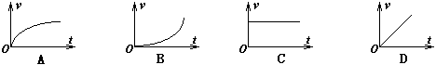

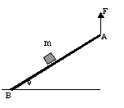2．如图所示，木块m放在木板AB上，在木板的A端用一个竖直向上的力F使木板绕B端逆时针缓慢转动（B端不滑动）。在此过程中，m与AB保持相对静止，则（ ）
A．木块m对木板AB的压力增大
B．木块m受到的静摩擦力逐渐减小
C．竖直向上的拉力F逐渐减小
D．拉力F的力矩逐渐减小
3．如图所示，水平面上B点以左是光滑的，B点以右是粗糙的．质量为M和m的两个小物块（可视为质点），在B点以左的光滑水平面上相距L，以相同的速度向右运动，它们先后进入粗糙区域后，最后停止运动．若它们与粗糙水平面间的动摩擦因数相同，静止后两物块间的距离为s，可知（ ）
A. 若M＞m，则s＞L B．若M=m，则s=L
C．若M＜m，则s＞L D．无论M、m取何值，都有s=0

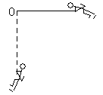
4．飞行员进行素质训练时，抓住秋千绳由水平状态开始下摆，到达竖直状态的过程中如图，飞行员所受重力的瞬时功率变化情况是( )
A. 一直变大 B. 一直变小
C. 变大后变小 D. 先变小后变大
5．同步通信卫星距地面的高度H= r — R_{地}=3.6×10⁷ m的轨道上运行，对其运行轨道某学生设计了如下四种轨道，你认为有可能正确的是( )
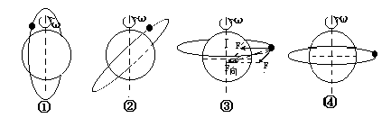

A.① B.② C.①②④ D.④
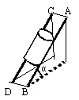6．如图所示，两根直木棍AB和CD相互平行，斜靠在竖直墙壁上固定不动，一根水泥圆筒从木棍的上部匀速滑下。若保持两木棍倾角不变，将两棍间的距离减小后固定不动，仍将水泥圆筒放在两木棍上部，则水泥圆筒在两木棍上将（ ）
A.仍匀速滑下 B.匀加速滑下 C.可能静止 D.一定静止
7．如图所示，在一粗糙水平面上有两个质量分别为m₁和m₂的木块1和2，中间用一原长为l、劲度系数为K的轻弹簧连接起来，木块与地面间的滑动摩擦因数为μ。现用一水平力向右拉木块2，当两木块一起匀速运动时两木块之间的距离时( )
A．$l+\frac{μ}{K}m_{1}g$ B．$l+\frac{μ}{K}(m_{1}+m_{2})g$
C．$l+\frac{μ}{K}m_{2}g$ D．$l+\frac{μ}{K}(\frac{m_{1}m_{2}}{m_{1}+m_{2}})g$
8．如图所示，将完全相同的两小球A、B，用长L=0.8米的细绳悬于以v=4米/秒向右匀速运动的小车顶部，两球与小车前后壁接触，由于某种原因，小车突然停止，此时，两悬线中的张力之比T_{B}：T_{A}为（ ）
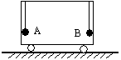
A．1：1 B．1：2 C．1：3 D．1：4

9．狗拉雪橇沿位于水平面内的圆弧形道路匀速行驶，图1-4为4个关于雪橇受到的牵引力F及摩擦力f的示意图（图中O为圆心），其中正确的是 （ ）
A
F
f
O
B
F
f
O
C
F
f
O
D
F
f
O

10．一质量为M、长为L的均匀麦秆漂浮在水面上，一只质量为m的小虫从麦秆的一端爬至另一端时，麦秆后退的的距离为( )
A.$\frac{\text{mL}}{M+m}$ B. $\frac{\text{ML}}{M+m}$ C.$\frac{\text{mL}}{M−m}$ D. $\frac{\text{ML}}{M−m}$

11．某人骑自行车向正东方向行进，当车速为4m/s时，他感到风从正南方向吹来，当车速增大到7m/s时，他感到风从东南方向吹来，由此可判断风对地的速度大小是 ( )
A．3m/s B．5m/s
C．6m/s D．9m/s
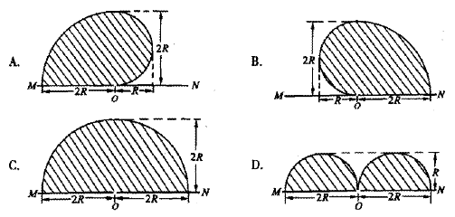
12．在光滑水平桌面上一质量为m的小球，以速率v沿位于水平面内的任意方向，由小孔O射入一特殊区域，该区域位于图中MN的上方。在该区域，小球始终受到一垂直于小球运动方向的水平向左或向右的外力F的作用，力F的大小恒定不变，下列图中阴影部分表示小球所有可能经过的区域，其中$R=\frac{{\text{mv}}^{2}}{F}$。哪个图是正确的( )
a
d
b
c
P
二、不定项选择题：（4×8＝32分）
13．一质点以一定的速度通过P点时，开始受到一个恒力F的作用，则此后该质点的运动轨迹可能是图中的（ ）
A．a B．b C．c D．d
14．雨滴由静止开始下落，遇到水平方向吹来的风，下述说法正确的是（ ）
A．风速越大，雨滴下落时间越长 B．风速越大，雨滴着地时速度越大
C．雨滴下落时间与风速无关 D．雨滴着地速度与风速无关
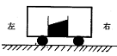15．车厢内有一盛水的玻璃杯（杯底水平），当车厢在水平面上匀加速运动时，水面呈如图所示状态，下列说法正确的是（ ）
A、加速度方向一定向右 B、加速度方向一定向左
C、水对杯底的压力变大 D、水对杯底的压力不变

16．如图所示，木块静止在光滑水平面上，子弹A、B从木块两侧同时射入木块，最终都停在木块中，这一过程中木块始终保持静止。现知道子弹A射入深度d_{A}大于子弹B射入的深度d_{B}，则可判断（ ）
A. 子弹入射时的初动能E_{kA}＞E_{kB} B. 子弹在木块中运动时间t_{A}＞t_{B}
C. 子弹质量m_{A}＜m_{B} D. 子弹入射时的初速度v_{A}＞v_{B}

17．组成星球的物质是靠引力吸引在一起的，这样的星球有一个最大的自转速率．如果超过了该速率，星球的万有引力将不足以维持其赤道附近的物体做圆周运动。由此能得到半径为R、密度为ρ、质量为M且均匀分布的星球的最小自转周期T。下列表达式中正确的是（ ）
A．T＝2π$\sqrt{{R^{3}}/{\text{GM}}}$ B．T＝2π$\sqrt{3{R^{3}}/{\text{GM}}}$
C．T＝$\sqrt{3π/{Gρ}}$ D．T＝$\sqrt{π/{Gρ}}$
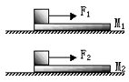18．如图，在光滑水平面上，放着两块长度相同，质量分别为M₁和M₂的木板，在两木板的左端各放一个大小、形状、质量完全相同的物块，开始时，各物均静止，今在两物体上各作用一水平恒力F₁、F₂，当物块和木块分离时，两木板的速度分别为v₁和v₂ ，物块和木板间的动摩擦因数相同，下列说法正确的有（ ）
A．若F₁＝F₂，M₁＞M₂，则v₁ ＞v₂ B．若F₁＝F₂，M₁＜M₂，则v₁ ＞v₂
C．若F₁＞F₂，M₁＝M₂，则v₁ ＞v₂ D．若F₁＜F₂，M₁＝M₂，则v₁ ＞v₂

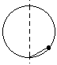19．如图，放于竖直面内的光滑金属圆环半径为R，质量为m的带孔小球穿于环上同时有一长为R的细绳一端系于球上，另一端系于圆环最低点。当圆环以角速度ω绕竖直直径转动时，发现小球受三个力作用。则ω可能为：（ ）
A．$\frac{3}{2}\sqrt{\frac{g}{R}}$ B．$\sqrt{\frac{3g}{R}}$ C．$\sqrt{\frac{g}{R}}$ D．$\frac{1}{2}\sqrt{\frac{g}{R}}$
20．一物体悬挂在细绳下端，由静止开始沿竖直方向运动，运动过程中物体的机械能与物体位移关系的图像如图所示，其中0—s₁过程的图线为曲线，s₁—s₂过程的图线为直线。根据该图像，下列判断正确的是 （ ）
O
E
s
s₁
s₂
A．0—s₁过程中物体所受合力一定是变力，且不断减小，
B．s₁—s₂过程中物体可能在做匀速直线运动，
C．s₁—s₂过程中物体可能在做变加速直线运动，
D．0—s₂过程中物体的动能可能在不断增大。
三、填空题（4+4+5+5+5+5+4＝32分）
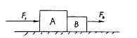
21．如图所示，质量m_{A}=3.0kg的物体A和质量为m_{B}=2.0kg的物体B紧靠着放在光滑水平面上。从某一时刻t=0起，对B施加向右的水平恒力F₂=4.0N，同时对A施加向右的水平变力F₁，当t=0时，F₁为24N，以后每秒钟均匀减小2.0N，即F₁=24-2t（N），那么在2秒末两物体的加速度a₂= m/s²， 从t=0起，经过 s时间两物体分离。
22．一质量为m=2kg的物体置于水平传送带上，随传送带一起以速度v1=2.0m/s向前运动，中途因受到一光滑挡板的阻碍而停止向前运动；现要用一平行于挡板的水平力F将物体以速度v2=1.5m/s沿着挡板拉离传送带，已知板与传送带运动方向垂直（如图所示），物体与传送带间的动摩擦因数为$μ$=0.3，则拉力F=___________N,挡板对物体的弹力N=___________N．

23．如图所示，离水平地面高1.5L的一个光滑小定滑轮上，静止地搭着一根链条．该链条长为L，质量为m （可以看作质量分布均匀）．由于受到一个小小的扰动，链条开始无初速滑动，最后落到水平面上．（1）当该链条的一端刚要接触地面的瞬间（整个链条还在空间），链条的速度v=__________；⑵现在用一根细绳的一端a系住链条的一端，轻绳跨过定滑轮后，将绳拉紧，并在其另一端b用竖直向下的力F缓慢地拉链条，使它仍然搭到定滑轮上去，最终重新静止在定滑轮上，那么拉力F做的功w=___________。（不计空气阻力．）
F
b
a

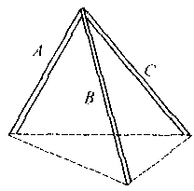24．羚羊从静止开始奔跑，经过50m距离能加速到最大速度25m/s，并能维持一段较长的时间；猎豹从静止开始奔跑，经过60m的距离能加速到最大速度30m/s，以后只能维持这个速度4.0s．设猎豹距离羚羊χm时开始攻击，羚羊则在猎豹开始攻击后1.Os才开始．奔跑，假定羚羊和猎豹在加速阶段分别做匀加速运动，且均沿同一直线奔跑．猎豹要在其最大速度减速前追到羚羊，则χ的取值范围为____________；若猎豹要在其加速阶段追上羚羊。χ的取值范围为________________。

25．三根重为G，长为a的均质杆对称搁在地上，底端相距也均为a，如图所示．A杆顶端所受作用力的大小____________；若一重为G的人坐在A杆中点，则A杆顶端所受作用力变为_______________。

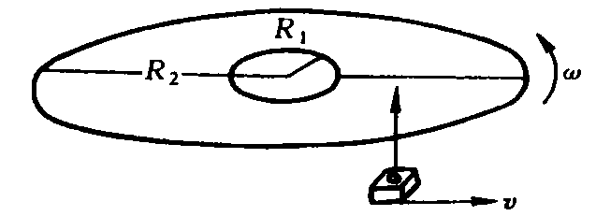
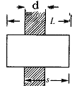26．一光盘（CD）音轨区域的内半径$R_{1}=\text{25}\text{mm}$，外半径$R_{2}=\text{58}\text{mm}$，径向音轨密度$n=\text{625}$条/mm。在CD唱机中，光盘每转一圈，激光头沿径向向外移动一条音轨，激光头对光盘以恒定的线速度运动。若开始放音时，光盘的角速度为$\text{50}{\text{rad}}/s$，则全部放完时的角速度是 rad/s；这光盘的总放音时间是 min。

27．长度为L的矩形板，以速度v沿光滑水平面平动时，垂直滑向宽度为d的粗糙地带。板从开始受阻到停下来，所经过的路程为s，而d<s<L，如图所示，板面与粗糙地面间的动摩擦因数μ=______________。
建平中学高一物理竞赛试题答题卷
班级__________学号________姓名_____________得分__________
一、单选题（每题3分，共36分）
题号 | 1 | 2 | 3 | 4 | 5 | 6 | 7 | 8 | 9 | 10 | 11 | 12
答案 | A | D | D | C | D | B | A | C | C | A | B | C

二、多项选择题（每题4分，选对但漏选得2分，共32分）
题号 | 13 | 14 | 15 | 16 | 17 | 18 | 19 | 20
答案 | BCD | BC | BD | ACD | AC | BD | AB | BD

三、填空题（共32分）
21、4.8； 9 22、3.6;4.8
23、； 24、55；31.9
25、； 26、21.6；71.7
27、

建平中学高一物理竞赛选拔考试答题卷
班级__________学号________姓名_____________得分__________
一、单选题（每题3分，共36分）
题号 | 1 | 2 | 3 | 4 | 5 | 6 | 7 | 8 | 9 | 10 | 11 | 12
答案

二、多项选择题（每题4分，选对但漏选得2分，共32分）
题号 | 13 | 14 | 15 | 16 | 17 | 18 | 19 | 20
答案

三、填空题（共32分）
21、____________________；_____________________
22、____________________；_____________________
23、____________________；_____________________
24、____________________；_____________________
25、____________________；_____________________
26、____________________；_____________________
27、____________________；

